BULLETIN
D’INSCRIPTION



RENSEIGNEMENTS SUR LE 1er enfant N° dossier
Identité Nom de l’enfant : Prénom : Sexe :  Garçon  Fille

RENSEIGNEMENTS CONCERNANT LES PARENTS OU LES RESPONSABLES LÉGAUX
Qualité  Ressortissant  Non-ressortissant Date de naissance / /
Saison CVJ Mai 2025 ☐séjour 6 – 11ans ☐ séjour 12-17 ans
À RENVOYER À: IGESA – Caserne Lambert BP 50800 97476 ST DENIS CEDEX
ATTENTION : ce bulletin n’est pas une demande de renseignements mais une inscription ferme et définitive.
Santé (problèmes particuliers) ………………………………………….
Mal des transports ☐ OUI ☐ NON

Coordonnées
M. Mme Mlle
NOM NOM de jeune fille PRÉNOM
(en majuscules) (en majuscules)
Date de naissance / / Commune de naissance Code postal
Situation familiale
- Célibataire 2 Marié(e)/Pacsé(e) 3 Séparé(e) 4 Divorcé(e) 5 Veuf/Veuve 6 Vie maritale

Nombre d’enfants à charge ……. Revenu fiscal de référence ………….

Adresse du domicile
À remplir obligatoirement.
 J’autorise mon enfant à pratiquer les activités citées sur l’affiche promotion CVJ.
 J’autorise mon enfant à utiliser les moyens de transport mis en place par l’IGESA pendant la durée du séjour.

Identité Nom de l’enfant : Prénom : Sexe :  Garçon  Fille

Qualité  Ressortissant  Non-ressortissant Date de naissance / /
Saison CVJ Mai 2025 ☐séjour 6 – 11ans ☐ séjour 12-17 ans
Santé (problème particuliers) …………………………………………………
Mal des transports ☐ OUI ☐ NON
N° rue
Code postal Localité (s’il y a lieu)
Rue – Avenue – Bâtiment
Commune (obligatoire)

E-mail
À remplir obligatoirement.
 J’autorise mon enfant à pratiquer les activités citées sur l’affiche promotion CVJ.
 J’autorise mon enfant à utiliser les moyens de transport mis en place par l’IGESA pendant la durée du séjour.

(N’oubliez pas de communiquer votre adresse e-mail pour la transmission de documents et la rapidité des échanges relatifs au séjour de votre enfant.)

Prospection directe
Je n’autorise pas l’IGESA à m’adresser toute prospection directe concernant ses produits.
Si vous ne pouvez pas télécharger les documents par Internet, ils vous seront adressés par courrier. Cochez la case : Téléchargement impossible.

Téléphone (obligatoire)
Domicile Portable
Professionnel Tél. durant le séjour de l’enfant
(si différent du domicile)

Situation professionnelle
- Marine 21 DCN 3 Air 4 Terre 5 DGA 6 Gend. 7 Sces. communs 8 Associé 9 Étranger 10 EPA 11 Autre

Catégorie hiérarchique
Ces données ne sont pas reprises dans le traitement informatique.

Dans le cadre de la loi sur le droit à l’image, j’autorise la publication de l’image de mon enfant pour : le minisite, la brochure, le portail Internet IGESA et les réseaux sociaux. L’IGESA s’interdisant toute utilisation commerciale de ces images.
Je certifie l’exactitude des informations données ci-dessus et déclare avoir pris connaissance des tarifs et conditions générales de vente présentés dans le catalogue en vigueur ainsi que celles du partenaire choisi. Signature obligatoire de la personne qui s’engage à payer les frais de séjour du ou des enfants en centre de vacances de jeunes ou en séjour linguistique.

1 Officier 2
de carrière
Officier 3
sous contrat
Sous-officier 4 de carrière
Sous-officier 5 sous contrat
Militaire du rang 7 sous contrat
Cadre 8
ou maîtrise
Employé(e) 9 ouvrier
Autre

Qualité
- Ressortissant 1 Actif 2 Retraité(e) 3 Veuf/veuve Si vous êtes au tarif maximal (E)

- Non-ressortissant

  - Associé 1 INI 2 ONAC 3 ONERA 4 Autre
  - Étranger
{
  - Autre
} Code convention ou pays .................................
Date ........../........../. Signature (obligatoire)

Conformément à la loi informatique et libertés du 6 janvier 1978 modifiée, les renseignements fournis font l’objet d’un traitement automatisé déclaré à la CNIL. Vous disposez d’un droit d’accès, de rectification et de suppression des données personnelles vous concernant. Les réponses à ce questionnaire sont obligatoires. À défaut, votre demande ne pourra être traitée. Seule notre institution est destinataire des informations que vous lui communiquez. Vous pouvez être amenés à recevoir d’autres propositions relatives aux différentes prestations offertes par l’IGESA. Si vous ne le souhaitez pas, veuillez bien formuler votre refus soit en renseignant la rubrique « Prospection directe » sur la page A, soit par simple courrier en indiquant vos références client. Ces droits s’exercent auprès de l’IGESA –

Affectation .....................................................................................................................
Direction des vacances – BP 335 – 20297 Bastia Cedex

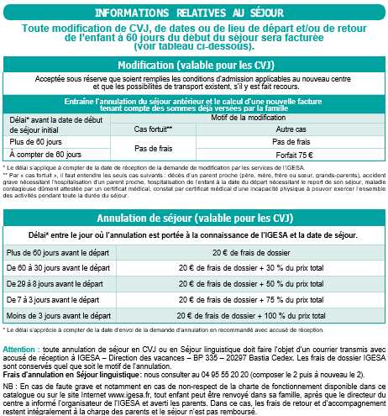

Bulletin d’inscription et pièces justificatives à retourner à l’adresse suivante : reservation.la.reunion@igesa.fr

Après validation de votre inscription, vous recevrez la liste des documents à compléter puis nous retourner.

 Restons en contact

02 62 93 51 01
cvjoceanindien@igesa.fr

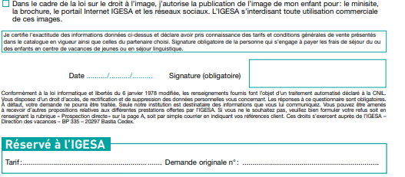
Date limite d’inscription
28 mars 2025

